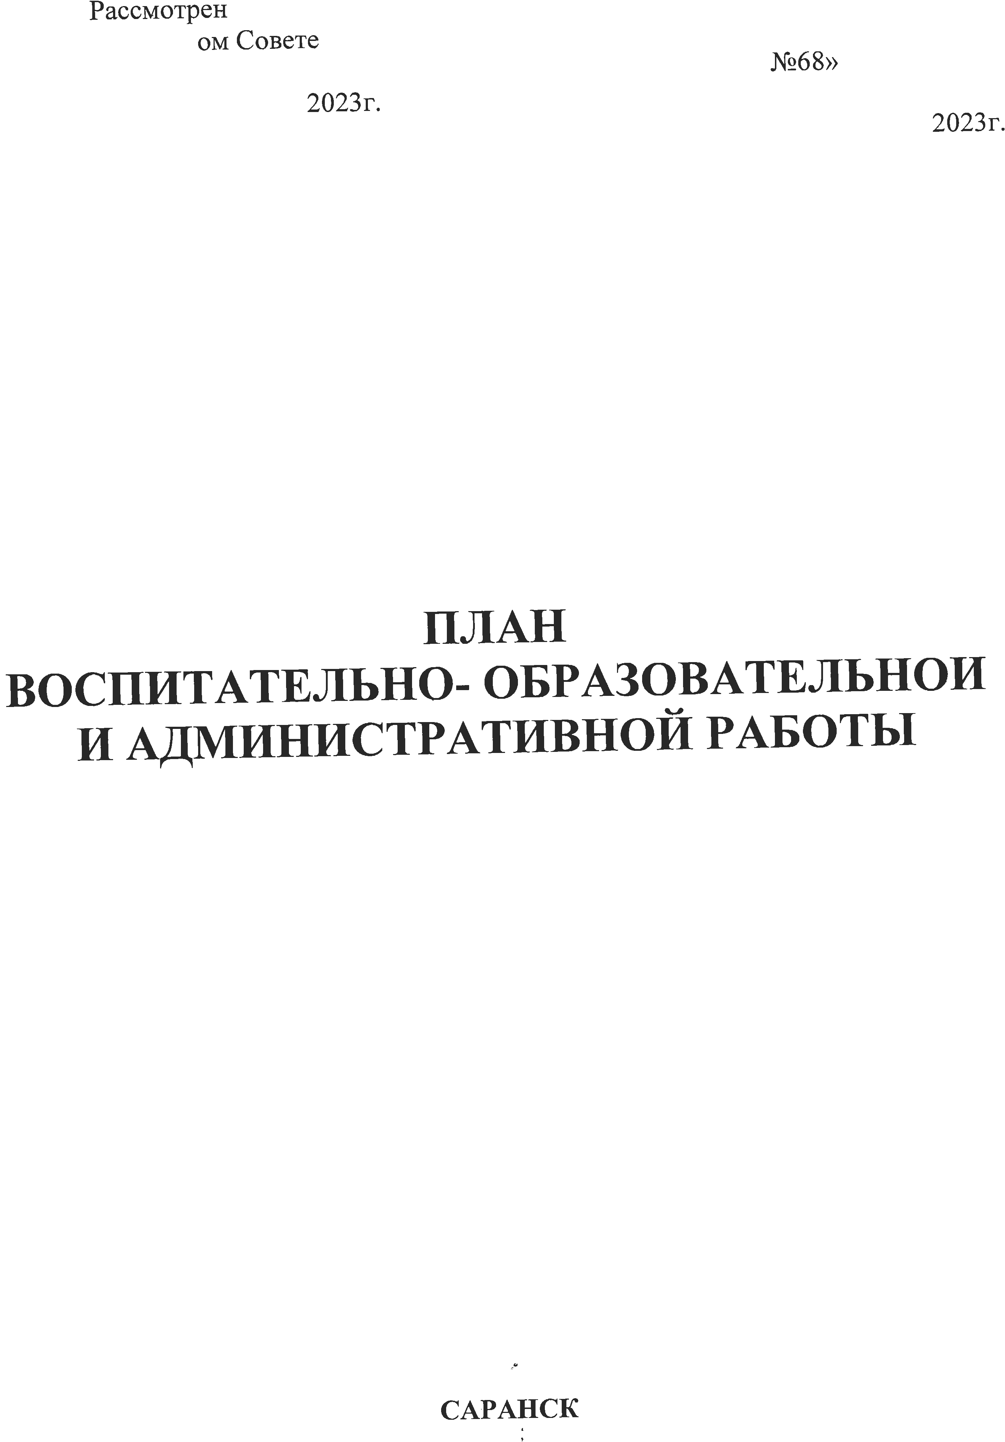
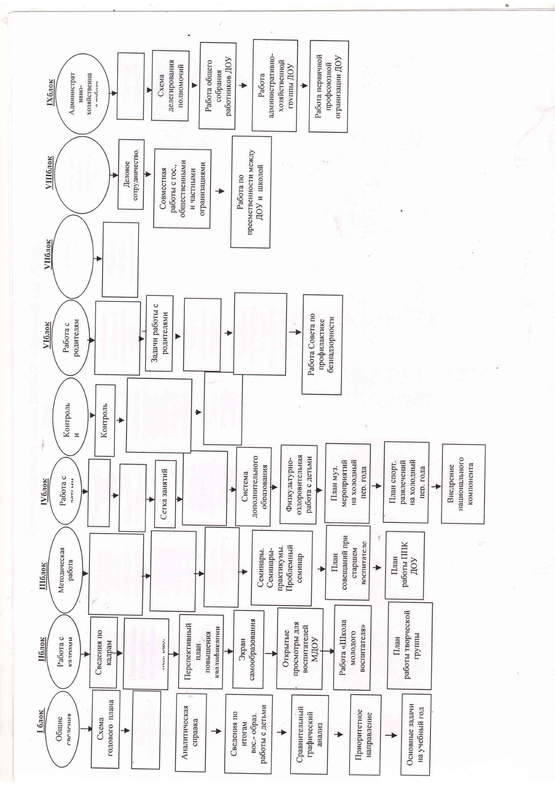
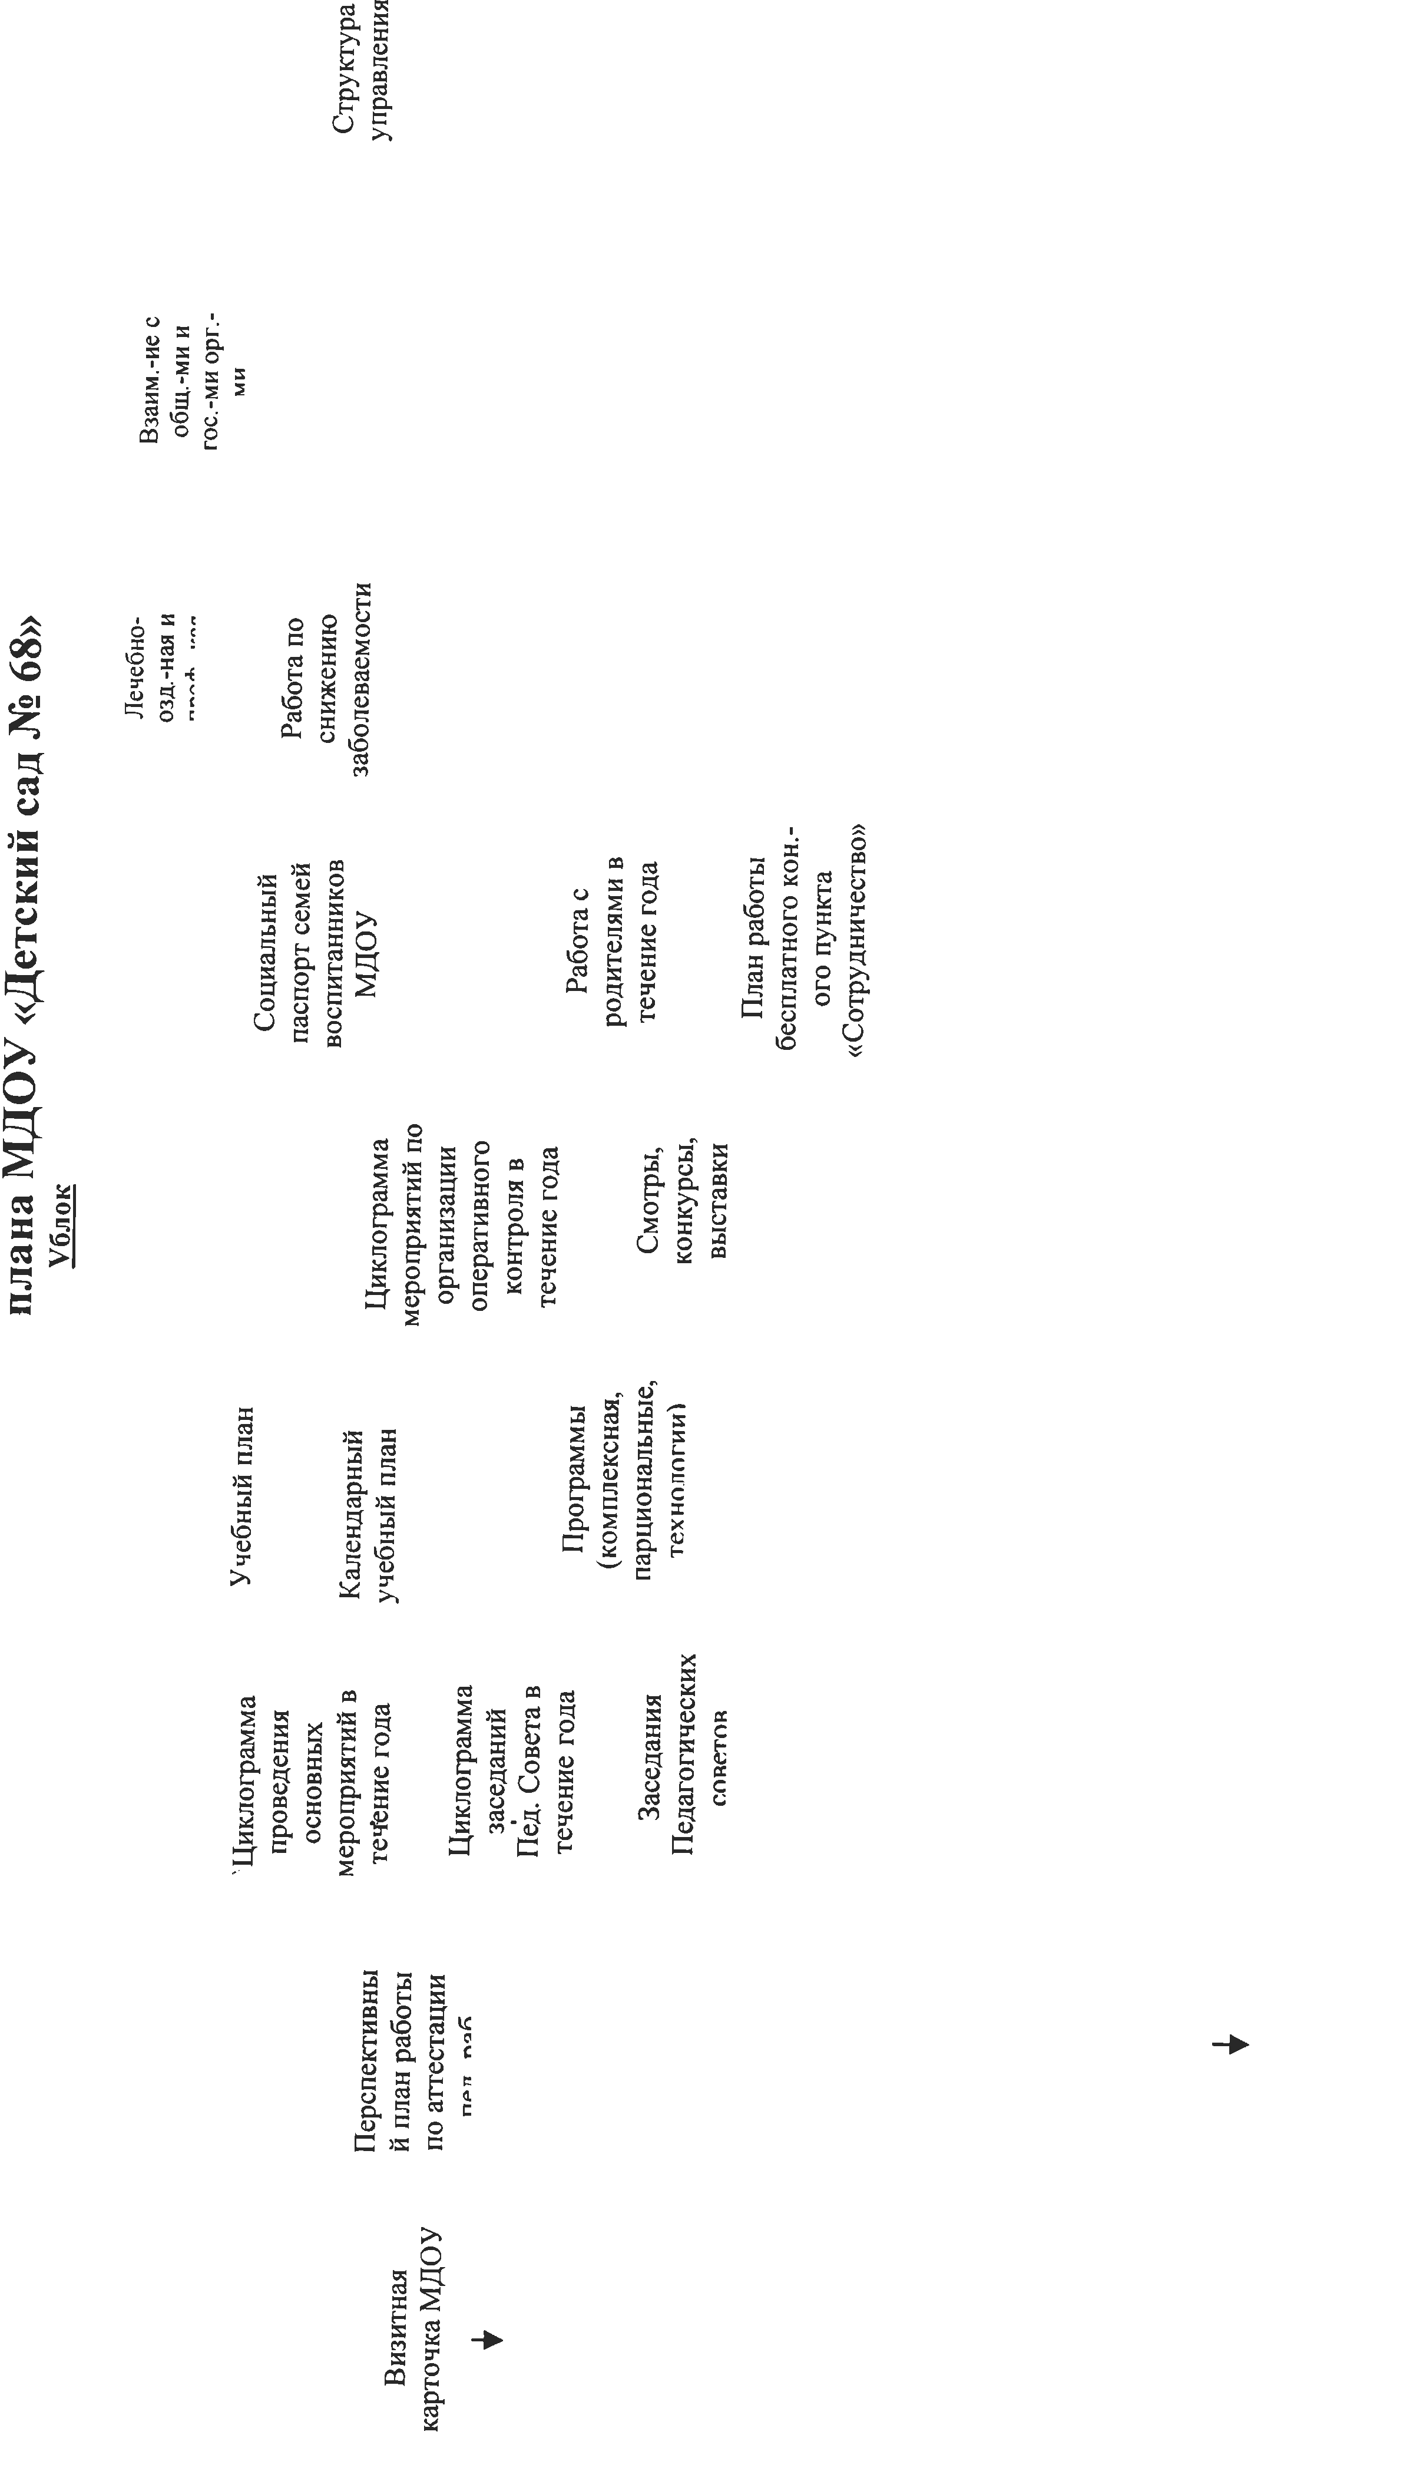
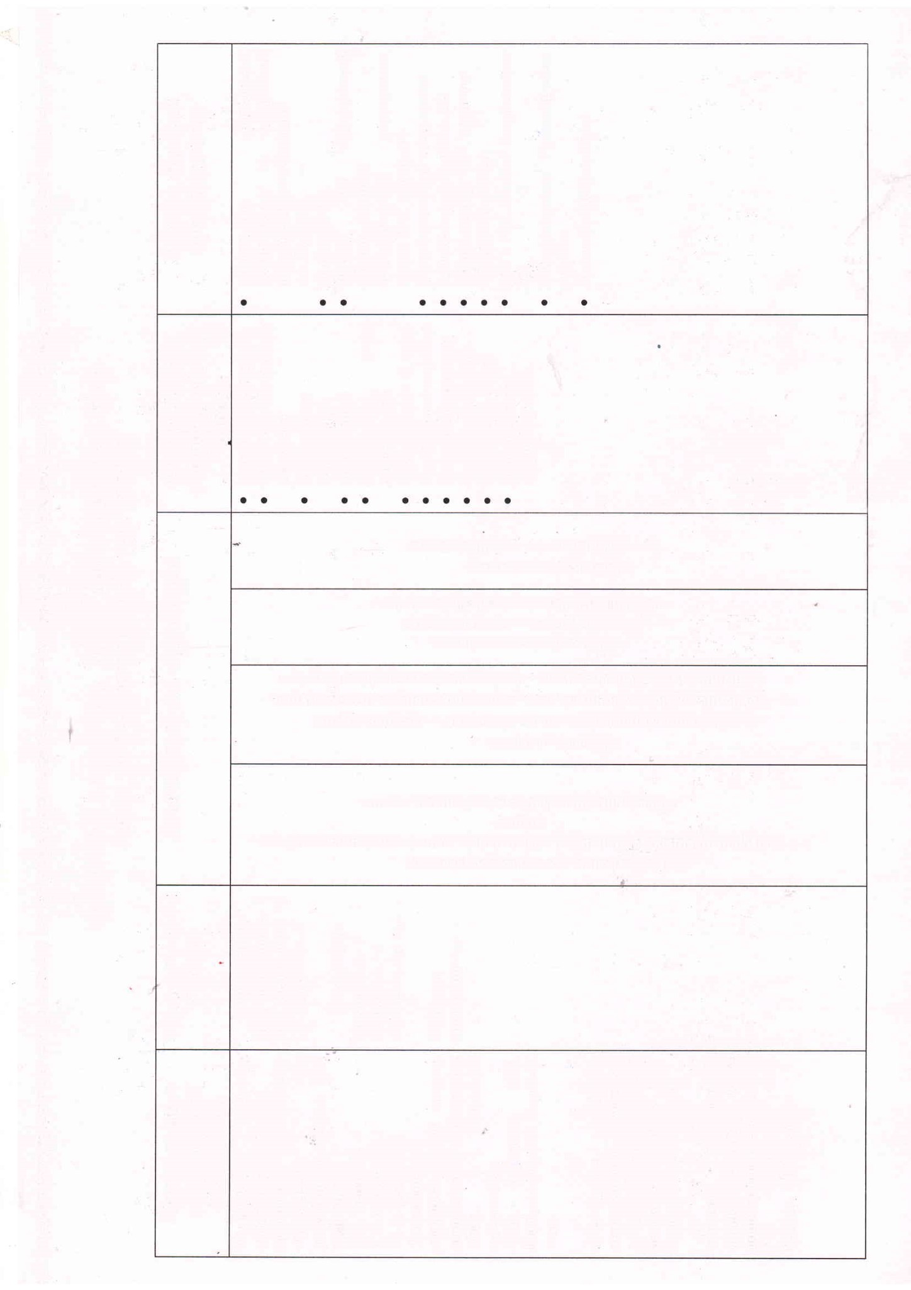
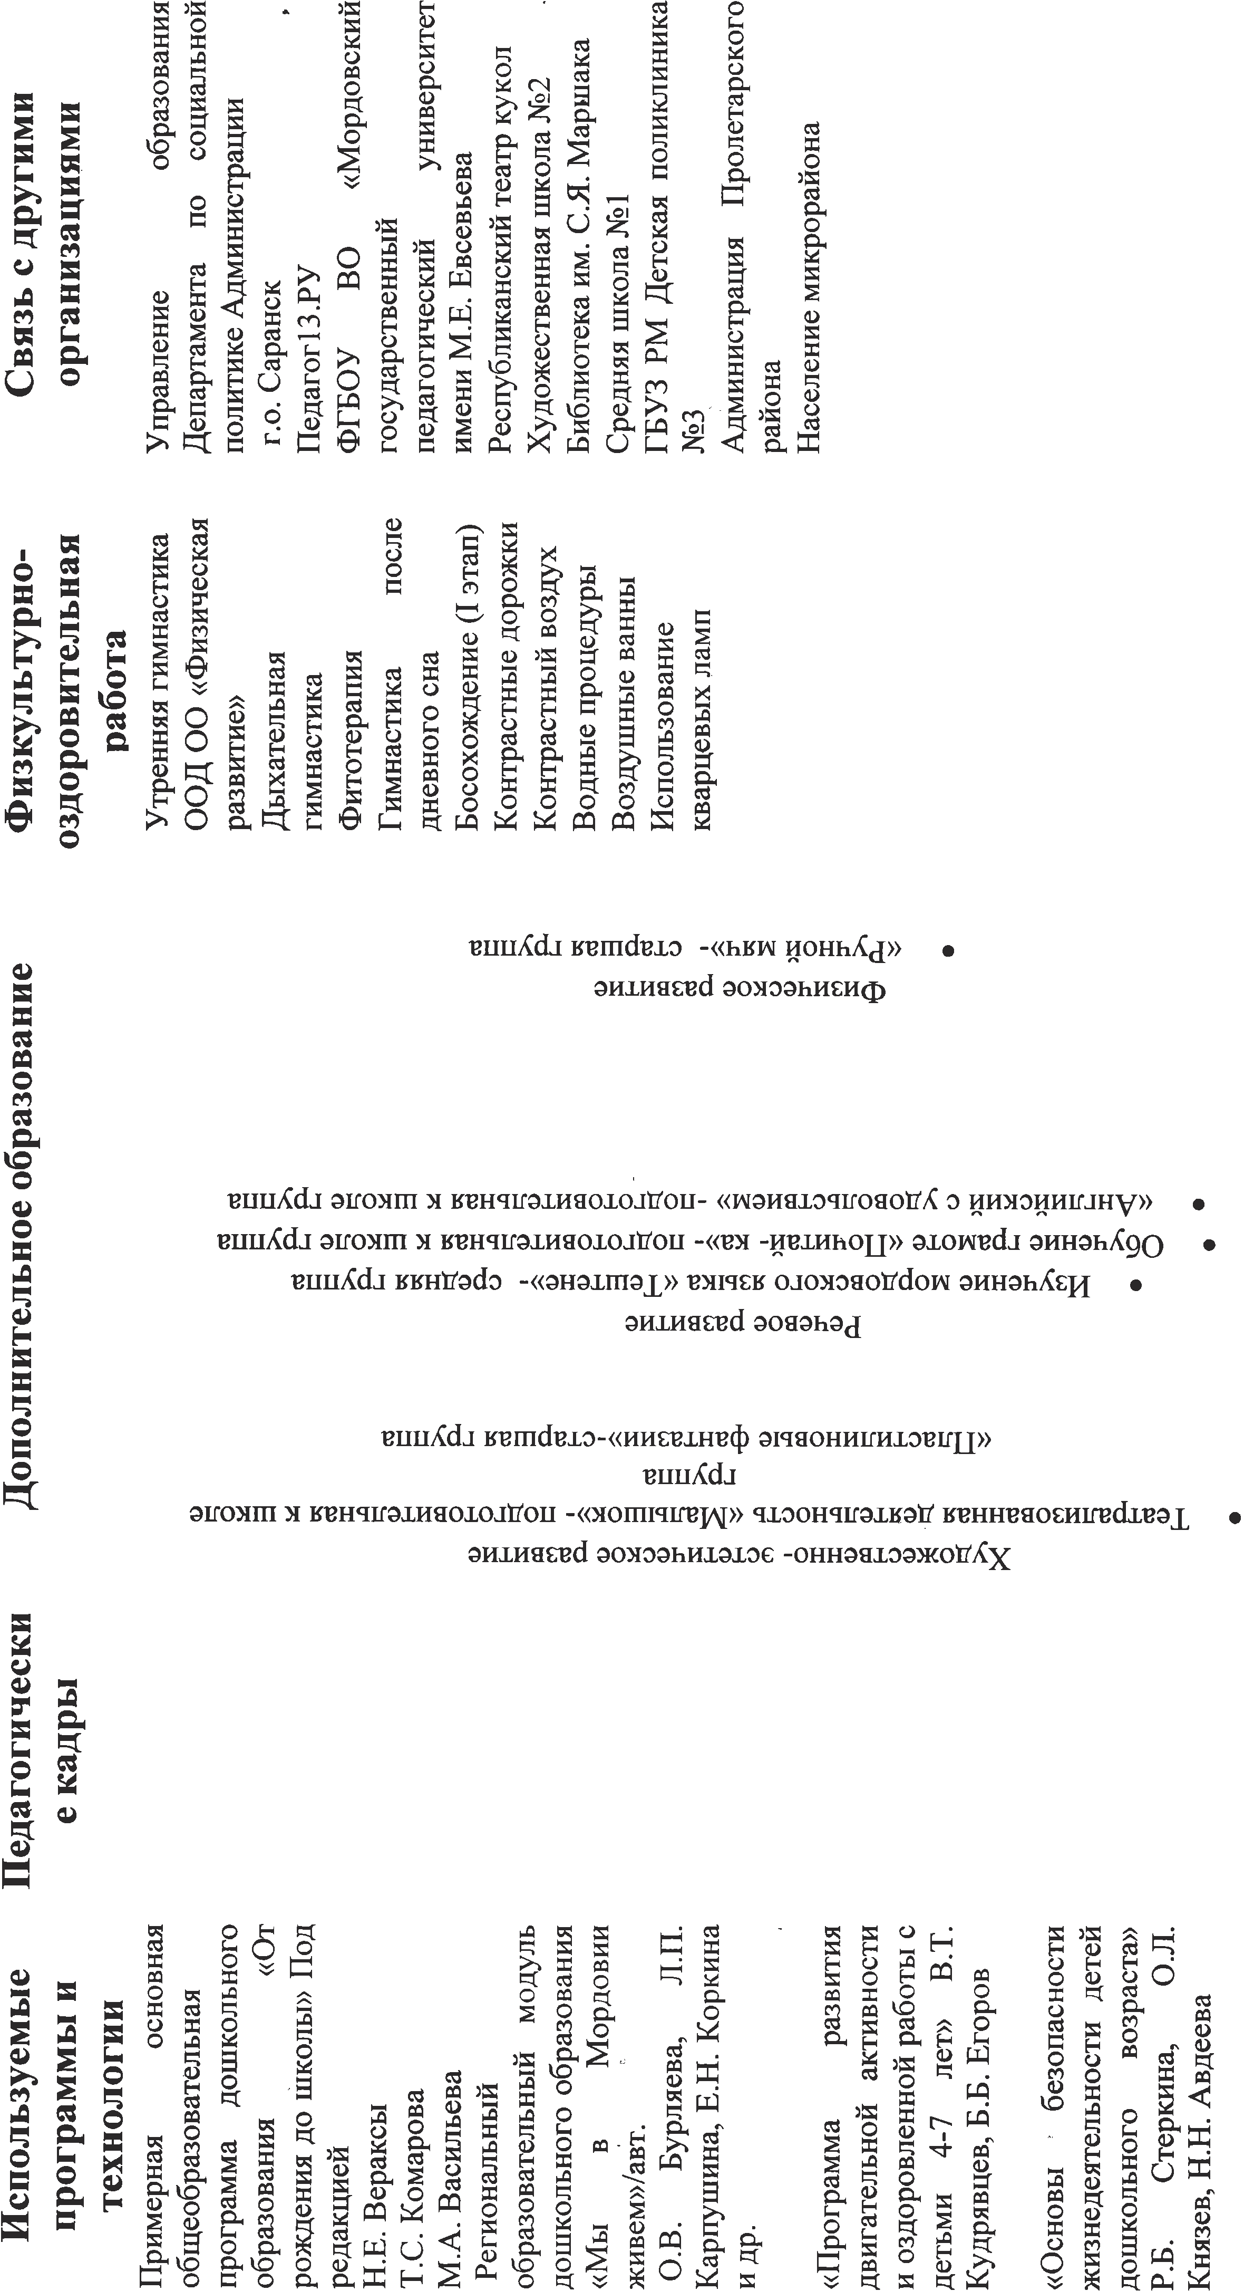
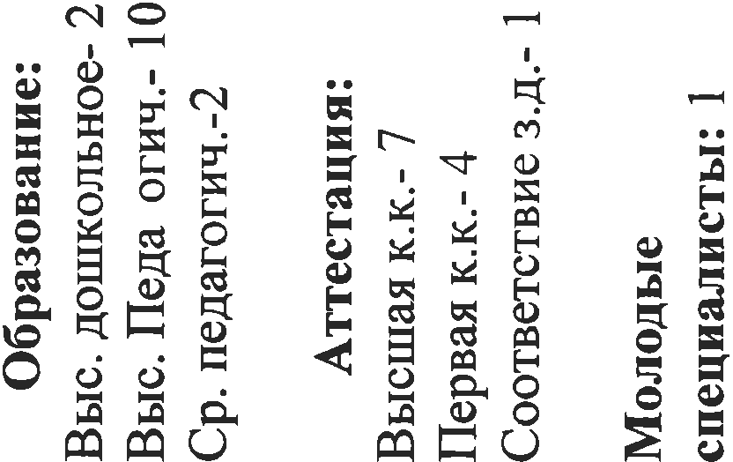
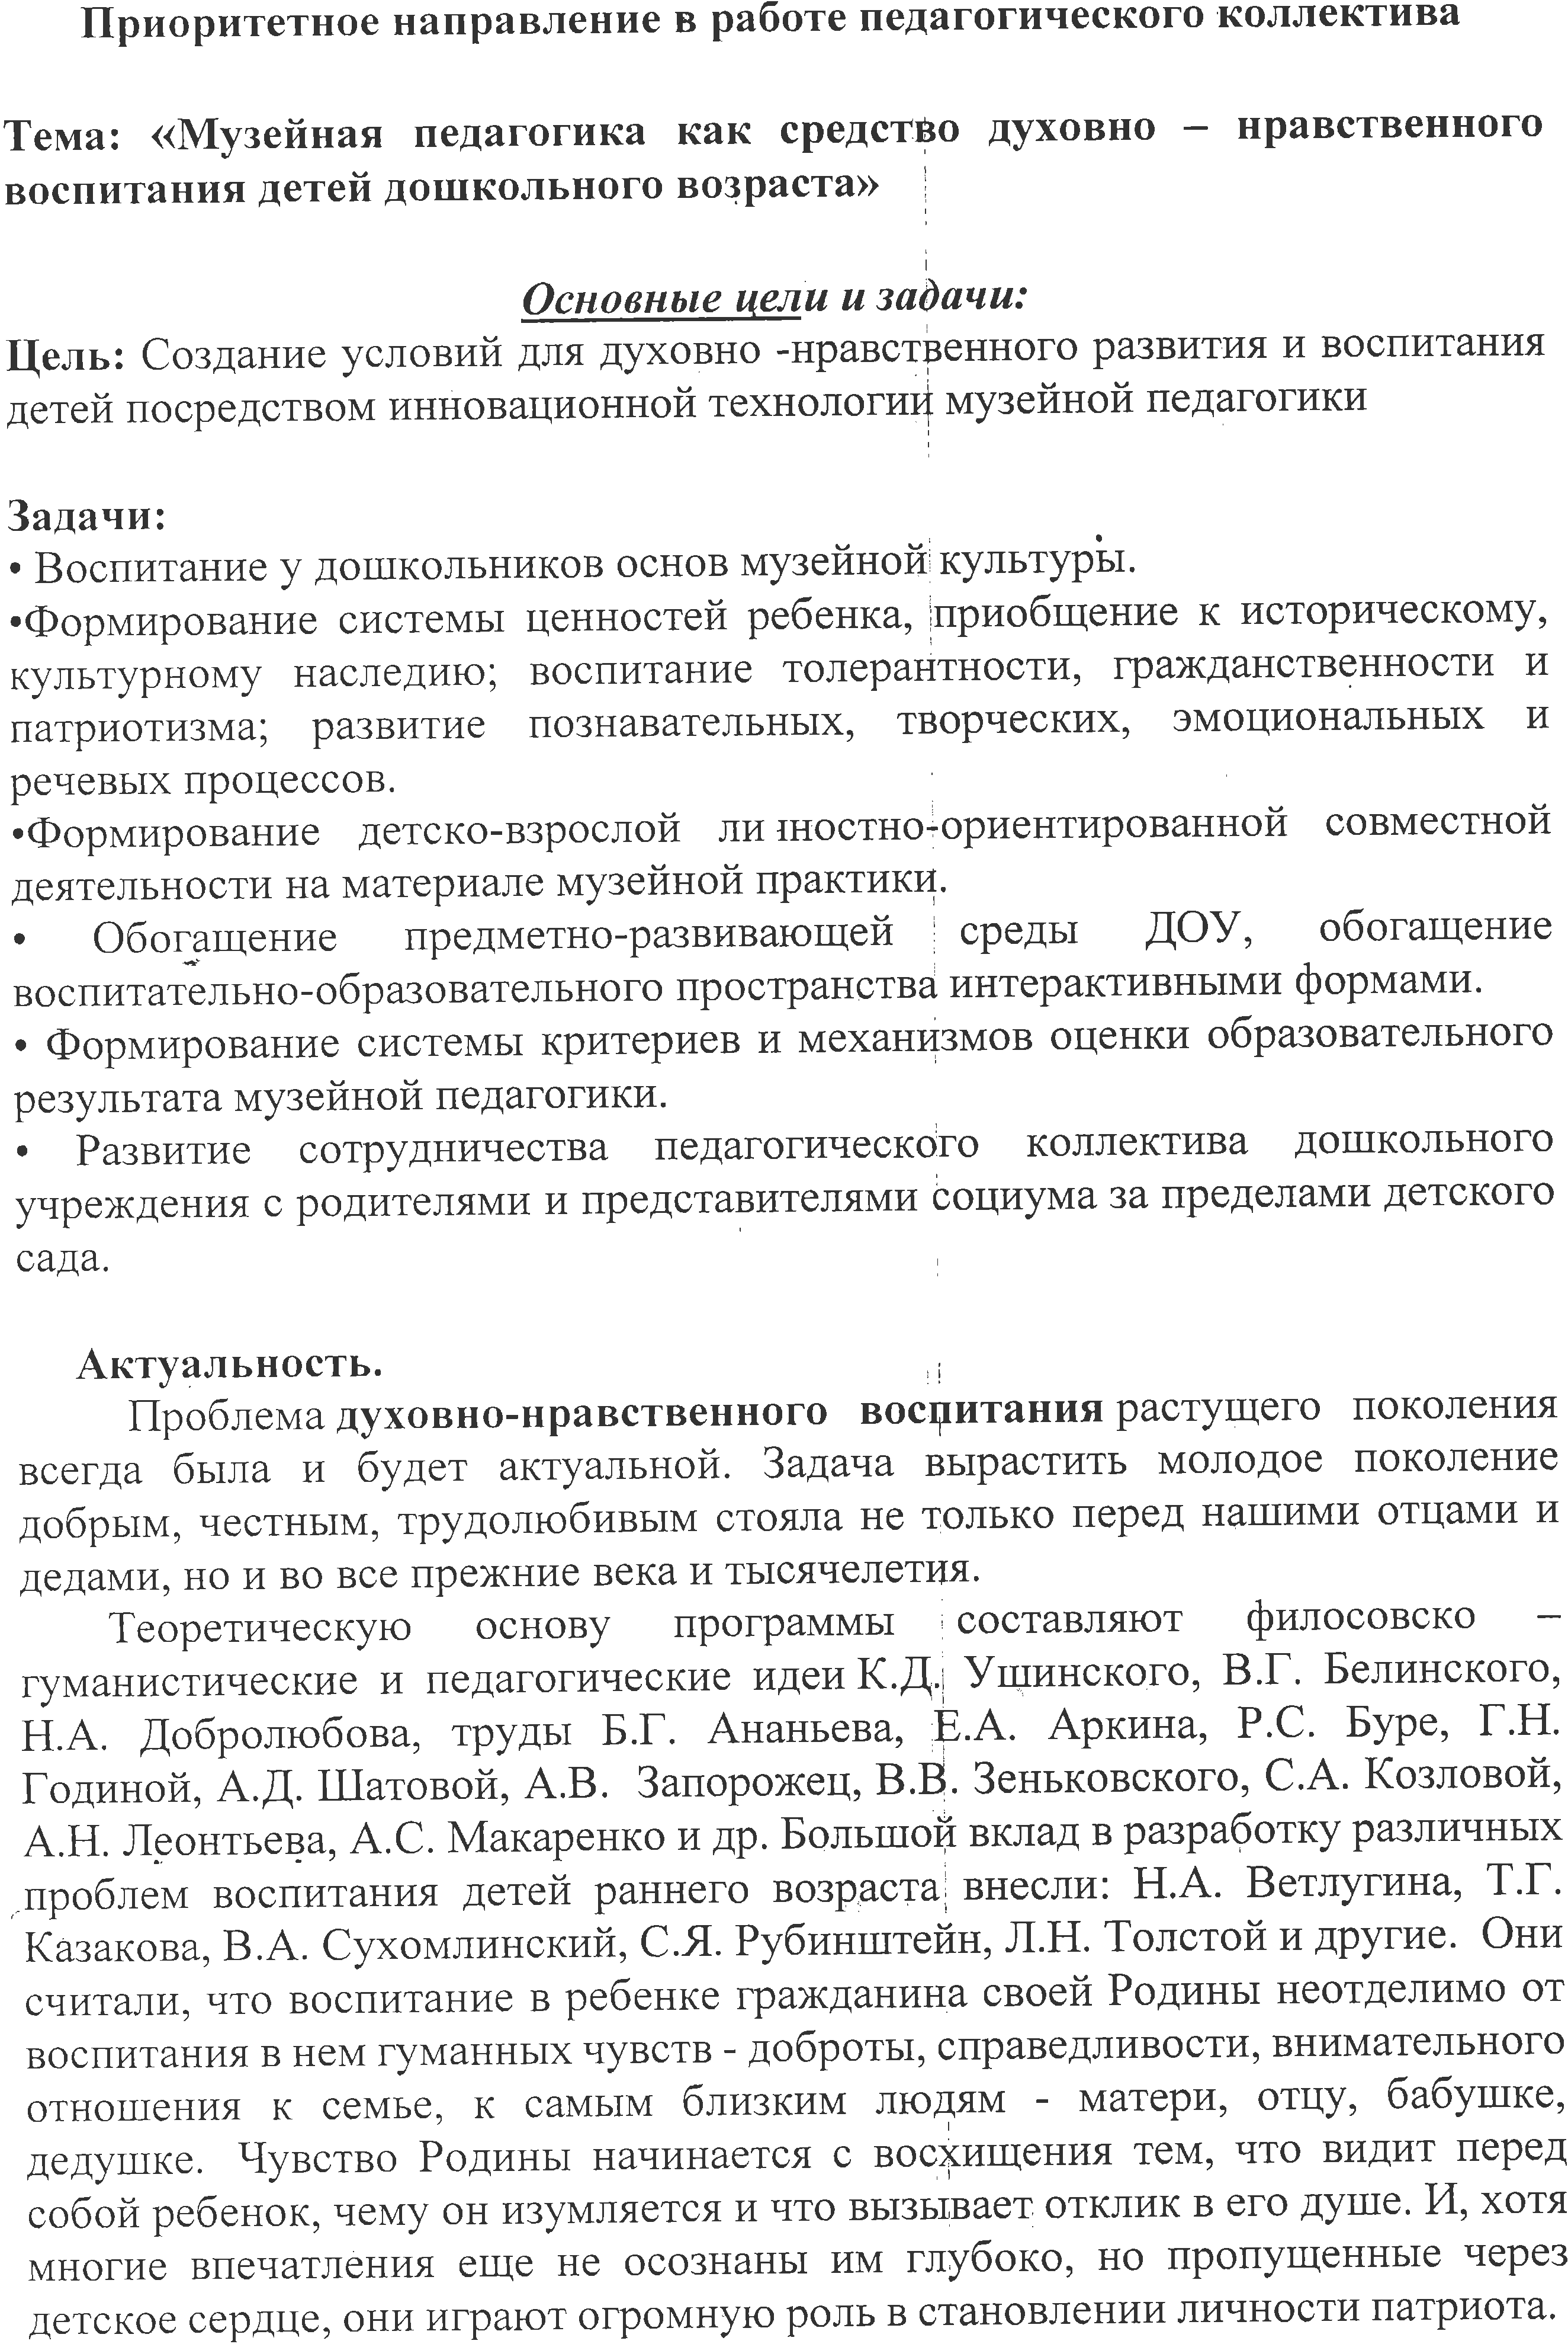
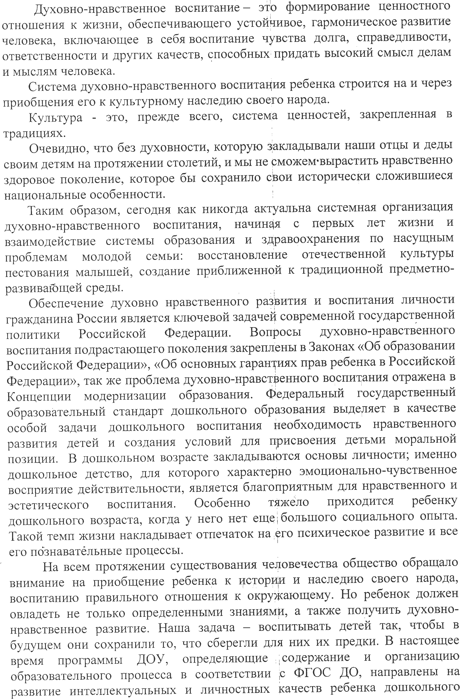
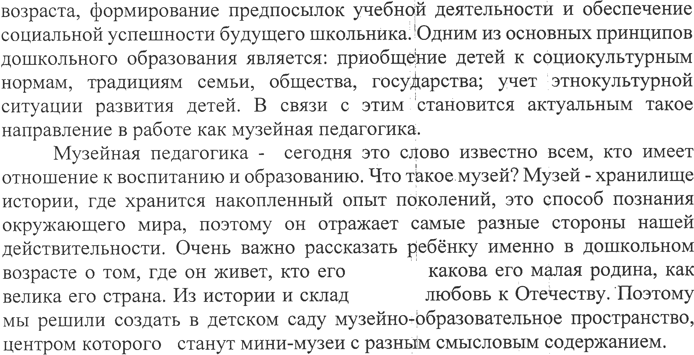

Основные задачи работы педагогического коллектива

на 2023-2024 учебный год

- Создать условия, обеспечивающие охрану жизни и здоровья обучающихся, предупреждение заболеваемости и травматизма.

- Совершенствовать работу по реализации эффективных форм оздоровления и физического воспитания, обучающихся посредством, современных здоровьесберегающих технологий.

- Продолжить повышать эффективность работы педагогов по речевому развитию детей через различные виды деятельности.

- Продолжить работу по формированию нравственно-патриотические чувства у детей дошкольного возраста через внедрение современных образовательных технологий.

- Повысить эффективность качества образования через применение современных подходов к организации образовательной деятельности в соответствии с ФОП ДО, через непрерывное совершенствование профессионального уровня и педагогического мастерства педагогов.

